Отчет
по проведенным мероприятиями Декады науки (с 17 по 27 января 2021 года) в МКОУ «Курахская СОШ№2» с. Курах Курахского района.

N•. | Муниципальное  образование | Предметное направление | Мероприятие | Количество участников
 | МКОУ «Курахская СОШ№2» | Математика  Открытые уроки, викторины в начальных и старших классах  « Веселая математика» - 1-4 кл.  «Математический лабиринт»- 4а-4б кл.  Конкурсы и викторины-5-11 кл. | 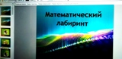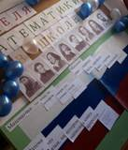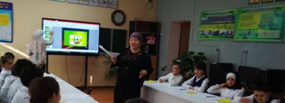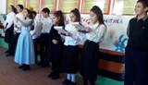  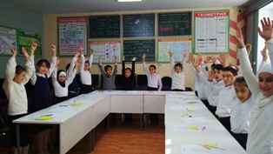 | 156
 | МКОУ «Курахская СОШ№2» | Физика  7-11 классы «Экспериментальная физика» викторина.  «Наука и технология в 21 веке» доклады учащихся старших классов.Конференция. | 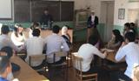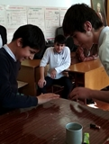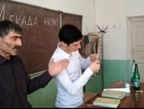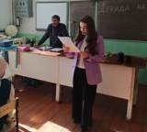 | 43
 | МКОУ «Курахская СОШ№2» | Русский язык и литература  Открытые уроки и викторины.  Открытый урок по литературе «Мой Достоевский» (11 кл)  Инсценировки из отрывков произведений. | 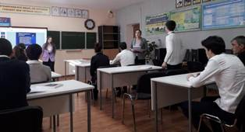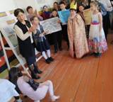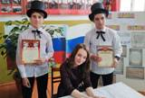 | 72
 | МКОУ «Курахская СОШ№2» | Химия  Викторина «Химия вокруг нас»  Конкурс газет. | 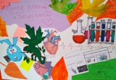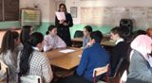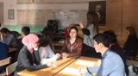 | 32
 | МКОУ «Курахская СОШ№2» | Биология  Беседа «Вред энергетических напитков».  Лекция «Проблема оптимизации здорового образа жизни- приоритетная задача социальной политики и развития общества»  Открытые уроки «Витамины»(8 кл)  «Органы цветковых растений»(6 кл) | 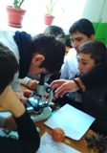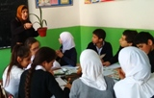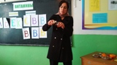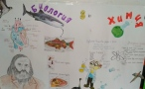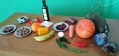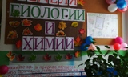 | 75
 | МКОУ «Курахская СОШ№2» | История и обществознание  Всероссийский мастер- класс «Блокадный светлячок»  Мероприятие по обществознанию «Кто стоит на страже закона»  Классный час «Холокост – помни, не забудь» | 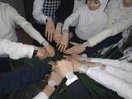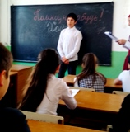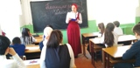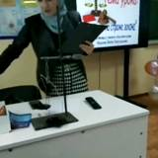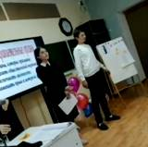 | 68
 | МКОУ «Курахская СОШ№2» | Информатика  Лекция «Основы информационной безопасности», открытый урок «Линейные алгоритмы»  Урок цифры | 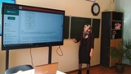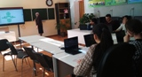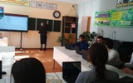 | 35
 | МКОУ «Курахская СОШ№2» | Родные языки  Конкурс на лучшего чтеца по родному языку, конкурс сочинений и стенгазет.  Открытый урок  «Гомер XX века» | 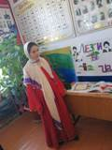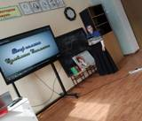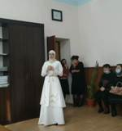 | 68
 | МКОУ «Курахская СОШ№2» | Начальные классы  «Дикие и домашние животные» открытое мероприятие в 2а и 2б классах, Открытяе уроки по русскому языку, математике, окружающему миру.  «Склонение прилагательных мужского и женского рода» ( 4а кл)  «Что за прелесть эти сказки?» ( 4бкл)  «Части речи» ( 3 кл.) | 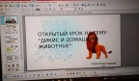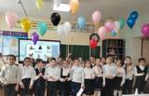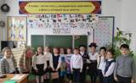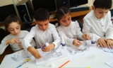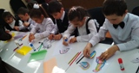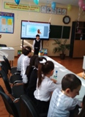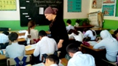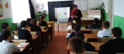 | 84

